附件1：

“智慧巡河”APP下载说明
右图为APP下载二维码。
- 微信扫描二维码。
2.扫描后如下图所示。
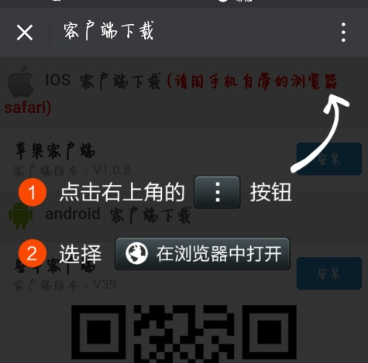

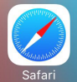
苹果手机安装后操作事项：
3.苹果手机点击 添加信任操作：“设置>>通用>>
4.点击相应系统和版本 设备管理” 中进行手工添加苹果证
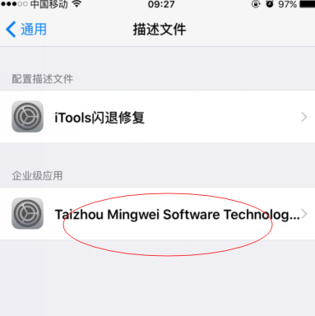
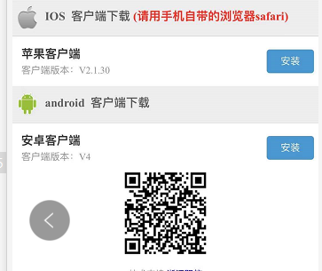
安装 书操作。
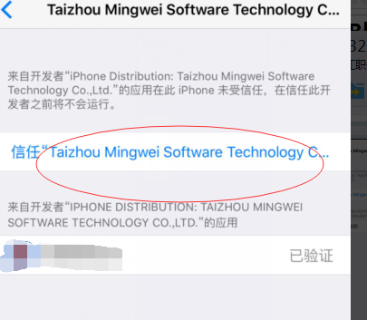

注：河长账号为各级河长的手机号码，密码为hz123456
巡河指南：
- 登陆河长APP，输入账号密码登陆（账号手机号码、密码hz123456)；
- 点击“巡河”模块—点击开始巡河—选择巡查的河段（只有一条河时，系统会自动选择进入）；
- 巡河发现问题，点击发现问题，选择问题类型，点击提交（上报或处理）；
- 巡河结束后，点击结束巡河，生成一次有效巡河。（是否发现问题，只要巡河结束必须点击结束巡河）。
图示：
